

**社會參與活動**

**廉**

* 辦理時間：104年2月5日下午4時30分
* 辦理地點：行政執行署嘉義分署。
* 結合活動：行政執行署嘉義分署「桃城法拍吉市、啟動更生希望，

輕生活運動」

* 參加人員：不特定民眾，約200餘人次。
* 活動內容：
* **有獎徵答活動**

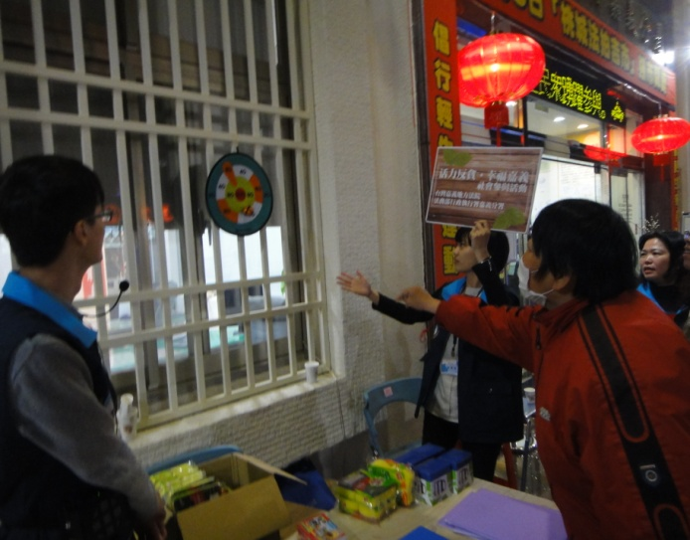為強化廉政推廣作為及增進活動

趣味性，將廉政觀念、執行業務

、反賄選及防詐騙等內容納入有

獎徵答題目當中，以問答方式向

民眾推廣，吸引在場民眾踴躍參

與，氣氛熱烈，達成寓教於樂之

效果。

* **喊出廉政標語活動**

**社會參與活動**

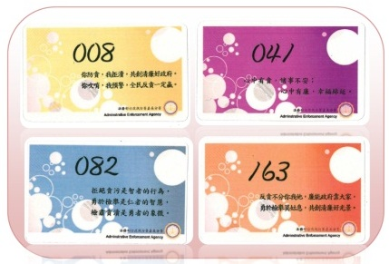製作「廉政小叮嚀」小卡，邀請國中、小學生及社會人士參與喊出「你防貪，我拒瀆，共創清廉好政府。你吹哨，我預警，全民反貪一定贏」等廉政標語活動，藉以鼓勵全民加入反貪行列，並於無形中傳達、激發反貪腐意識，有效推動深耕、扎根及社會推廣。

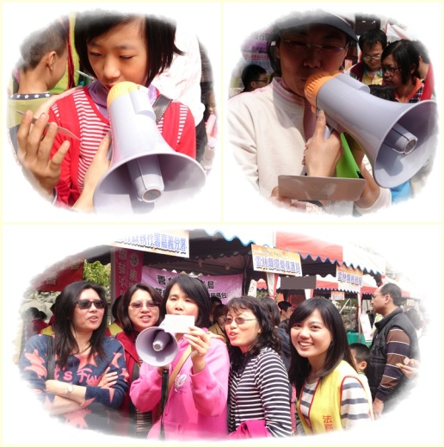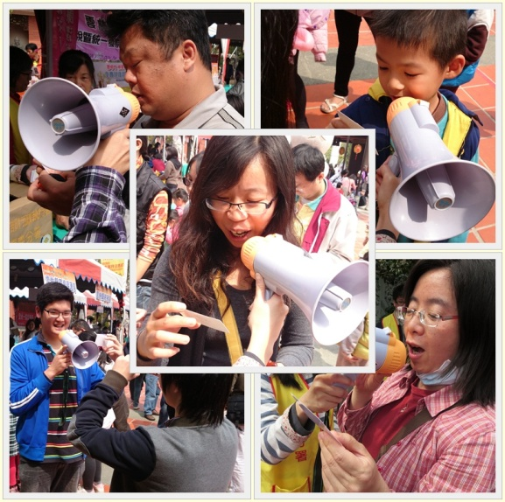

* **發放「行政執行業務問答輯」及提供現場諮詢**

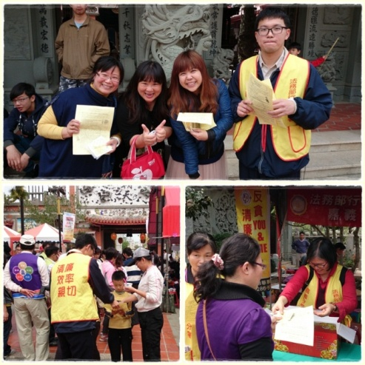為讓民眾瞭解行政執行業務內容及繳納案款之方式，特別蒐集義務人常見問題與解答，彙編成「行政執行業務問答輯」，於活動中發放予參與民眾，並委請周書記官美珠擔任受諮詢員，提供民眾詢問執行業務相關問題，以協助解決其困難，深獲民眾肯定。





**廉**

**社會參與活動**

* 辦理時間：103年4月12日下午3時至7時。
* 辦理地點：西螺大橋南端廣場。
* 結合活動：財政部中區國稅局雲林分局「大橋輕鬆跑 人生稅美

好」租稅推廣活動。

* 參加人員：不特定民眾，約200餘人次。
* 活動內容：
* 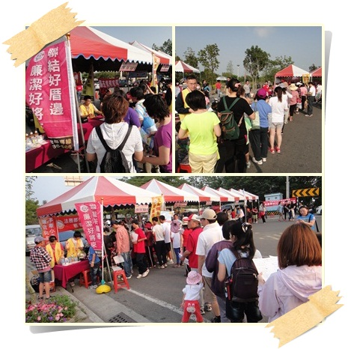**擺放推廣旗幟**

為強化廉政推廣作為，擺置「大手牽小手 廉政向前走」、「聯結好厝邊 廉潔好將來」及「反貪YOU&ME 清廉得永續」之推廣旗幟於活動周遭明顯處，以加深參與民眾之印象，並喚起反貪意識。

* 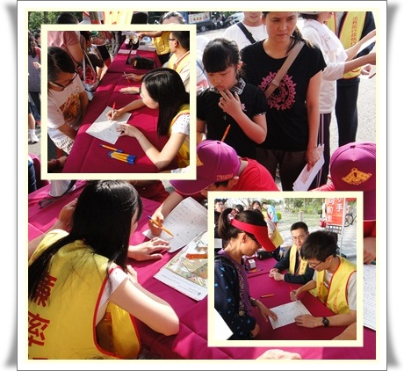**連連看遊戲**

為強化廉政推廣作為及增進活動趣味性，將廉政觀念、執行業務、反賄選及防詐騙等內容納入連連看遊戲題目當中，遇有連選錯誤時，及時導正給予正確認識，吸引民眾踴躍參與，氣氛熱烈，達成寓教於樂之效果。本次連連看計發放150份，回收145份，回收率96.7％，統計結果如下：

**Q1**：欠繳多少錢以內的綜合所得稅及營業稅等款可以到便利商店繳納

**廉政推廣活動**

**Ans**：2萬元

**統計結果**：答對者計143人次，占98.6％；答錯者計2人次，占1.4%。

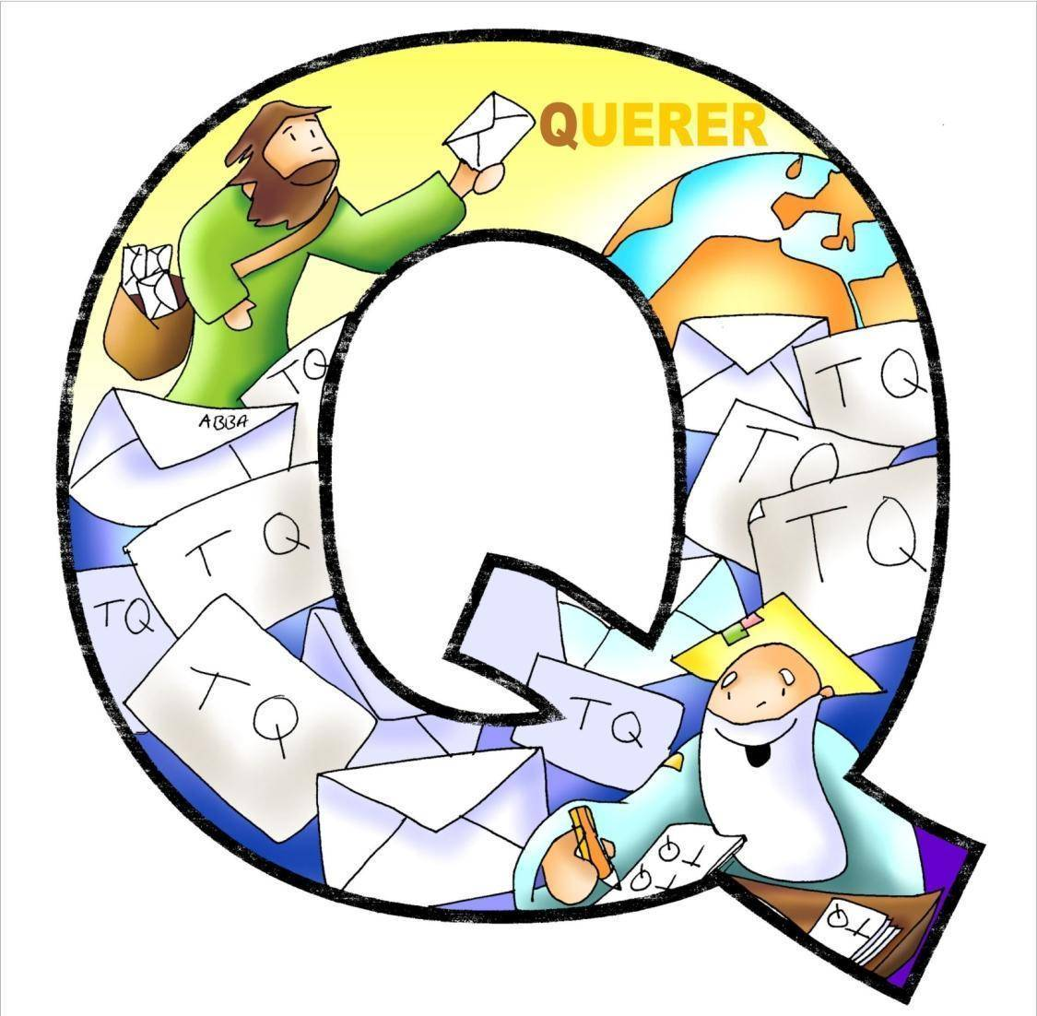

**Q2**：發現賄選可撥打哪一支電話

**Ans**：0800-024-099

**統計結果**：答對者計133人次，占91.7％；答錯者計12人次，占8.3%。

**Q3**：檢舉公務員貪瀆判決有罪，最高獎金為

**Ans**：1,000萬元

**統計結果**：答對者計135人次，占93.1％；答錯者計10人次，占6.9%。

**Q4**：發現公務員有貪瀆不法情事者，可以撥打哪一支廉政檢舉專線

**Ans**：0800-286-586

**統計結果**：答對者計140人次，占96.6％；答錯者計5人次，占3.4%。

**Q5**：民眾遲繳各類稅費或罰單時，行政執行機關會以什麼方式通知繳納

**Ans**：正式公文

**統計結果**：答對者計141人次，占97.2％；答錯者計4人次，占2.8%。

* **喊出廉政標語活動**

**廉政推廣活動**

為強化廉政推廣作為，製作注音版標語卡片辦理「喊出反貪宣言」活動，除邀請青年學子及社會人士參與外，並鼓勵家長帶領幼童共同吶喊，從小灌輸反貪倡廉觀念，落實廉政深耕與扎根教育，有助於日後建立正直品格，廣受民眾熱烈回響。

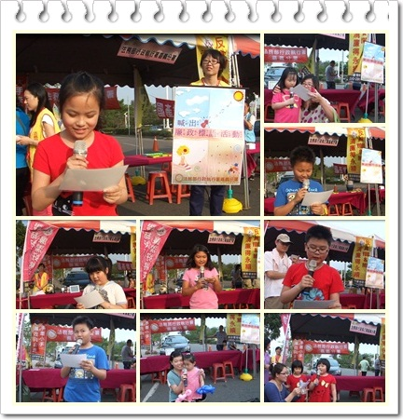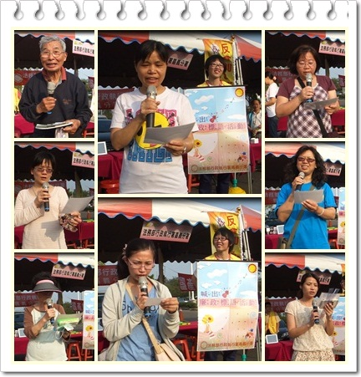

* **播放廉政動畫影片**

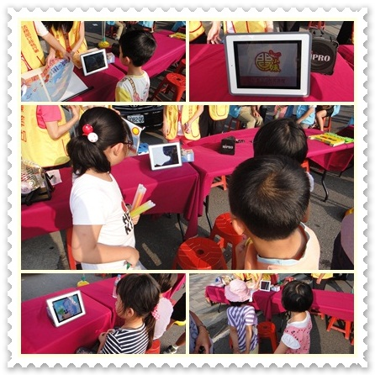播放臺灣首部將廉政法治與公民意識融入3D動畫作品「閰小妹動畫法治教育課程」卡通影片，藉由主題多元、豐富之動畫教材向下扎根，以寓教於樂之方式，講述廉政小故事，向參與本次活動之國中、小學生推廣正確反貪、反賄選與預防犯罪的公民意識。